**新桥街道中心幼儿园小二班幼儿9.8日活动状况记录表**

**来园情况：**

今日周五，晴，两位宝宝请假休息！今天入园除了一位宝宝哭着进来，其余的宝宝到教室都是笑嘻嘻的，真是越来越棒啦！

**户外游戏：**

今天我们去了昨天探秘的“秘密基地”——涂鸦区，大家都兴奋不已，在简单的了解了基本的使用方式和绘画工具之后，大家开始自由选择、自由创作，有的宝宝选择黄色的粉笔画个太阳，有的宝宝选择粉色的粉笔画朵小花，还有的宝宝则是选择在石头上作画，选一块大大的扁扁的石头给他画上新衣服，有的在石头堆里“淘宝”，“老师，我发现一颗鸡蛋石头。老师，你看这个石头圆不圆。老师，这个小石头摸起来滑滑的。”大家会有很多新奇的发现，都迫不及待地与他人分享……

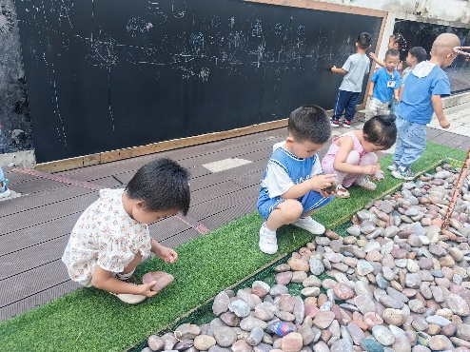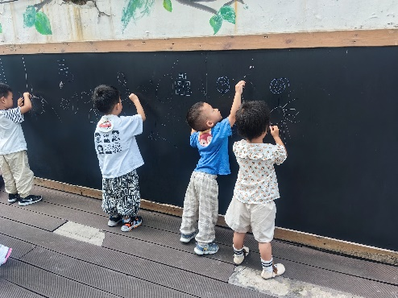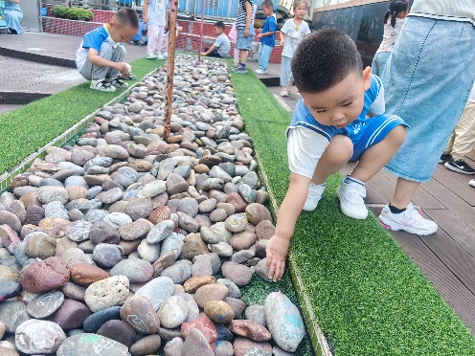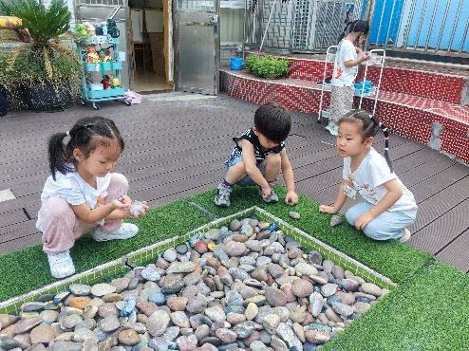

**集体活动：社会《老师，你早！》**

见面打招呼是孩子在与人交往时表示友好和认定的一种方式，也是孩子与别人见面时最简便、最直接的礼节，极具普遍性，在日常生活中出现的频率极高。幼儿期尤其是幼儿园小班时期，是一个人个性，品德开始形成的重要时期。小班幼儿又是极富有模仿性的。在日常的教育教学活动中和幼儿有着近距离接触的是我们的老师和家长，可以说家长和老师的一言一行对幼儿来说都是学习的榜样。在今天的活动中，我们用夸张的动作，互动的形式引导幼儿喜欢老师，愿意和老师打招，做个有礼貌的小朋友。如，用语言表达：老师早，动作为弯弯腰或者摆摆手，同时眼睛要注视着老师，脸带微笑。

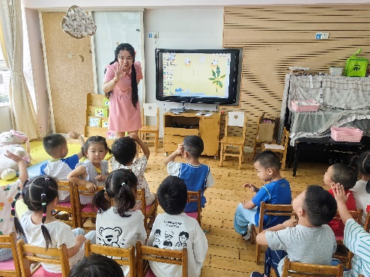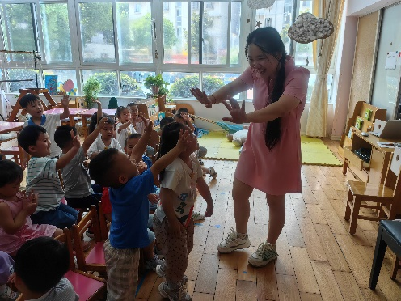

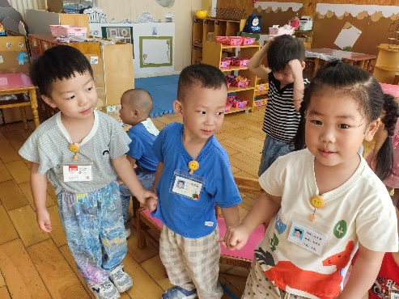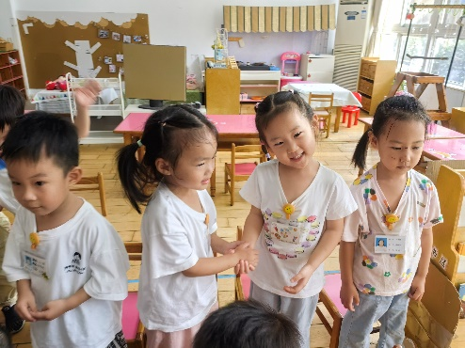

**生活活动：**

水杯作为每天生活必需品，我们也要保护好它，所以今天我们一起帮助水杯整理带子，知道长长的杯带一定要卷起来，不然一是不美观，二是可能会绊倒宝宝，所以宝宝们一起学呀学，卷呀卷，户亚玥、汪子恒、胡希瑶、王宇尧、郭陶霖、苏媛、仲思齐、高筠迪、王梓雯、唐可一、邢永望、刘芃泽、陈煦等宝宝已经能掌握基本的整理水杯的小技巧了，点赞，其他的宝宝也要多多练习，就能很快掌握咯！

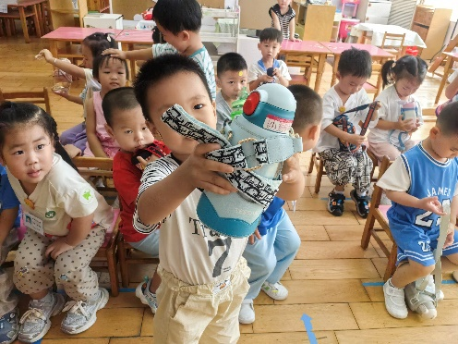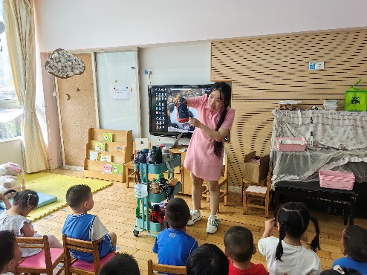

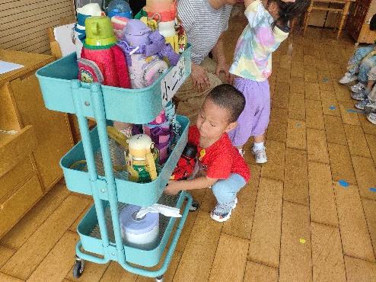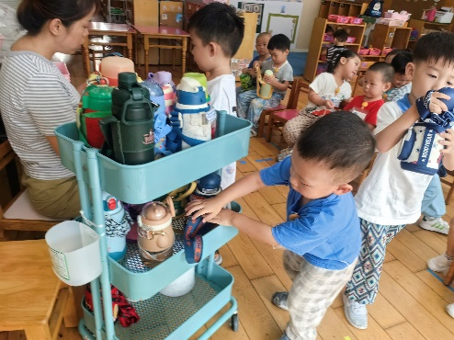

**请您配合：**

1.各位家长，今天所有宝宝都是3：30放学，3：25左右我们会去门口发被子 ，请大家3：25到幼儿园门口哦～

2.检查宝宝的被子，请将每个物品都做好标记哦。